A PRESENÇA FEMININA NO CURSO TÉCNICO INTEGRADO DE METALURGIA NO IFMS- CAMPUS CORUMBÁ
Dayana Maria Assis Costa¹, Cryseverlin Dias Pinheiro dos Santos¹
¹Instituto Federal de Educação, Ciências e Tecnologia de Mato Grosso do Sul – Corumbá-MS (IFMS-CB)
costa.dayana@gmail.com; cryseverlin.santos@ifms.edu.br
Área/Subárea: MDIS Tipo de Pesquisa: Científica
Palavras-chave: Mulher, Metalurgia, Corumbá.

Introdução
No Brasil, na década de 1970, as reivindicações pela inserção das mulheres no mercado de trabalho, bem como do avanço capitalista e a necessidade de suprir a mão de obra nas indústrias brasileiras, contribuíram para a inserção das mulheres na área metalúrgica, considerada predominantemente masculina (SARDENBERG; FERREIRA; COSTA, 2004, p. 33). Entretanto, as novas oportunidades no ramo metalúrgico não eliminaram o preconceito de gênero, tal fato é resultado “de uma divisão sexual do trabalho de uma sociedade patriarcal e machista”. (GONÇALVES; GANAKA. 2017, p.116).
Tendo isso em vista, esta pesquisa teve como objetivo analisar a presença feminina no curso integrado de Metalurgia no IFMS – Campus Corumbá, no período de 2021.1. Dentre os objetivos específicos estão: conhecer o histórico da presença feminina na área de Metalurgia; identificar quais são as motivações das docentes e discentes ao ingressar e/ou prosseguir na área; e identificar se a instituição de ensino incentiva a presença feminina na área de Metalurgia.
Metodologia
A metodologia adotada nesta pesquisa é de natureza básica, com uma abordagem quali-qualitativa, realizada a partir de um estudo bibliográfico e da aplicação de questionários às docentes e discentes do Campus Corumbá. Os questionários foram elaborados através da plataforma Google Forms, sendo divulgados através do e-mail estudantil e pela plataforma de conversa Whattsapp. Segue a organização da aplicação dos questionários:
- Questionário 1: turmas iniciantes (semestre de 2020.2 e 2021.1); - Questionário 2: turmas que finalizam o curso técnico integrado em Metalurgia no ano de 2021 (iniciaram em 2018.1 ou 2018.2); - Questionário 3: às professoras de Metalurgia do Campus Corumbá (quatro no total). Os questionários foram aplicados entre os dias 10 de maio de 2021 e 14 de junho de 2021, obtendo um total de 22 respostas, sendo 11 das turmas iniciantes, 8 das turmas que estão finalizando e 3 respostas das professoras que compõem o curso Técnico em Metalurgia.
Resultados e Análise
A aplicação e análise dos questionários possibilitaram refletir acerca das percepções das discentes e docentes sobre a presença feminina no curso técnico integrado em Metalurgia. Assim, selecionamos algumas questões como: “Qual o motivo de ter escolhido o curso Técnico Integrado em Metalurgia?” para as alunas e “Qual foi o motivo de ter escolhido a área da Metalurgia como carreira?” para as professoras. Podemos verificar que as respostas apresentadas nas Figuras 1, 2 e 3, foram diversas.
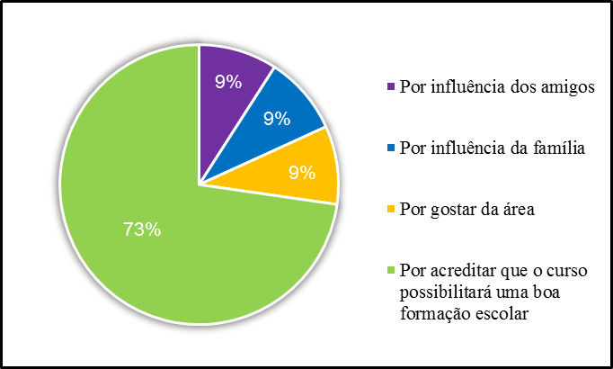
Figura 1 – Motivo da escolha do curso (Questionário I)
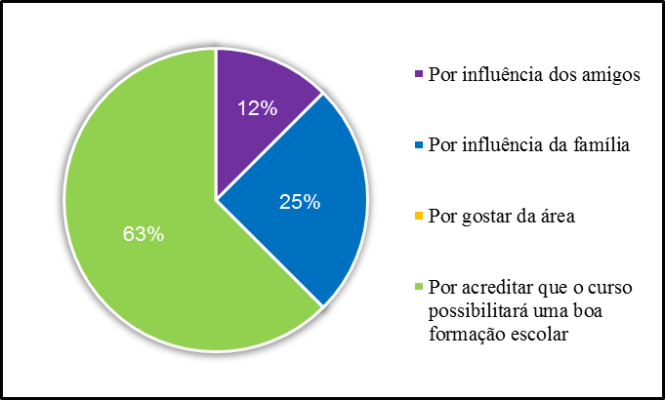
Figura 2 – Motivo da escolha do curso (Questionário II)
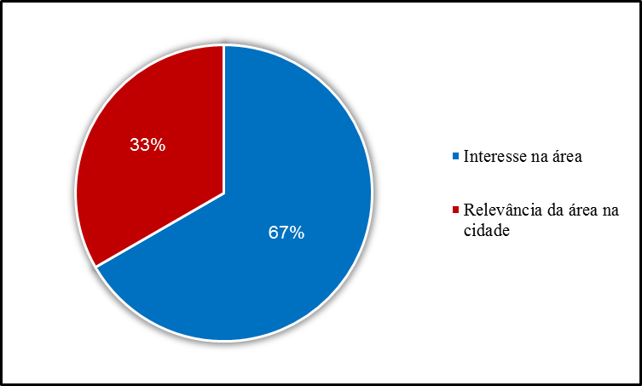 Figura 3 – Motivo da escolha da área de Metalurgia (Questionário III)
Como podemos observar na Figura 1, 73% das alunas ingressantes optaram pelo curso por acreditar na boa formação escolar; 9% para cada uma das opções: por influência da família; influência dos amigos; e, apresentar interesse na área. Observando a Figura 2, 63% das alunas optaram pelo curso por acreditar na boa formação escolar; 25% por influência da família; 12% por influência dos amigos e nenhuma optou por ter interesse na área em Metalurgia. Enquanto, 67% das professoras optaram pela Metalurgia por interesse na área, e 33% pela relevância da área metalúrgica na cidade em que residiam.
Outra questão apresentada foi: “Em sua opinião, quais são as possibilidades de trabalho para uma mulher na área de Metalurgia? (múltipla escolha)”. Podemos observar as respostas a partir das Figuras 4 e 5. Dessa forma, 10 alunas ingressantes optaram pela opção “Administrativa”; 8 pela opção “Lecionar (professora)”; e 5 pela opção “Operária (trabalho “braçal”)”. Quanto às alunas que estão concluindo o curso, 8 escolheram a opção “Lecionar (professora)”; 7 pela opção “Administrativo”; e 6 pela opção “Operária (trabalho “braçal”)”.
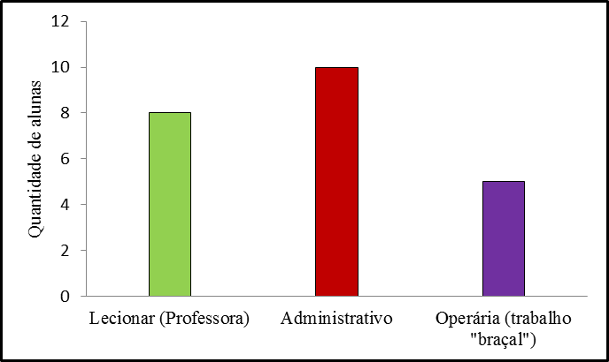 Figura 4 – Opções de trabalho para a mulher na área de Metalurgia. (Questionário I)
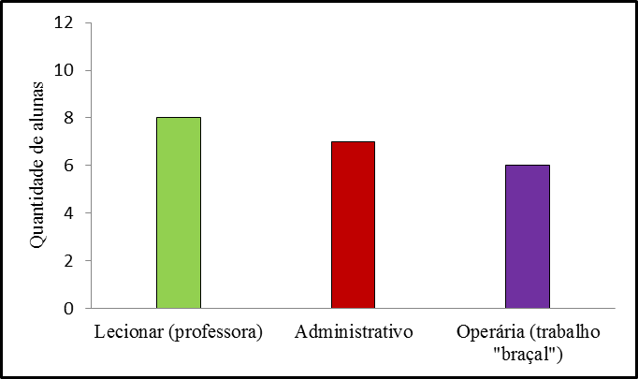
Figura 5 – Opções de trabalho para a mulher na área de Metalurgia. (Questionário II)
Quanto às docentes, questionamos se “Já sofreu algum preconceito durante a sua carreira (profissional ou acadêmica) por ser mulher?”, todas responderam que sim. Assim, verificamos que o preconceito ainda se faz presente no campo metalúrgico, sendo necessário ampliar as ações e políticas para transformar essa realidade.
Ainda foi solicitado nos três questionários, sugestões que possam contribuir para a ampliação feminina na área da Metalurgia. Assim, podemos dividir as opiniões em 3 categorias: a primeira é a divulgação das áreas de atuação e do curso, assim como “desenvolvimento de políticas de diversidade e inclusão” (Docente 1); a segunda aborda o incentivo da instituição, assim como “reforço para o interesse na área de Metalurgia” (Aluna 1); e, a terceira seria a ampliação de ações como, eventos, projetos, palestras, debates e rodas de conversas na área. Ademais, sugerimos a criação de um clube ou núcleo de estudos com docentes e discentes, a fim de promover debates, palestras, eventos e visitas técnicas em diversas áreas.
Quanto ao incentivo da instituição e criação de projetos nessa temática, podemos citar o edital “Meninas e mulheres na ciência”, que disponibilizou, em 2020, 30 bolsas para incentivar projetos criados por meninas e mulheres. Além disso, vale mencionarmos o projeto desenvolvido no campus Corumbá, em 2019, “Meninas Pantaneiras na ciência”. O projeto foi coordenado pela professora Dra. Paula Fernandes, com a participação de outros(as) docentes, e teve como objetivo fomentar a inserção feminina nas diversas áreas da ciência.
Entretanto, ainda que o IFMS-CB e os(as) docentes desenvolvam projetos (pesquisa, ensino e/ou extensão), eventos e visitas técnicas na área de Metalurgia, verificamos, com base nas respostas das participantes da pesquisa, a necessidade de ampliar as ações/projetos a fim de divulgar o curso; ampliar a presença feminina no ramo metalúrgico; e evitar quaisquer tipos de preconceitos em relação às mulheres. Destarte, as discentes e as docentes apresentaram diversas sugestões, tais como: criar políticas de diversidade e inclusão e realizar palestras, debates, roda de conversa e visitas técnicas. Além disso, sugerimos a criação de um núcleo de estudos em Metalurgia com as docentes, discentes e demais interessados na temática.
Considerações Finais
No que se refere à presença feminina na área metalúrgica brasileira, verificamos que houve um aumento significativo da inserção de mulheres no mercado de trabalho devido ao crescimento do movimento feminista e a expansão industrial, nos anos de 1970. Destarte, apesar das mudanças ocorridas na sociedade ao longo dos anos, a discriminação e a desigualdade de gênero continuam afetando a vida das mulheres e colocando-as em um lugar de inferioridade em relação aos homens.
Dentre os principais resultados obtidos através da aplicação dos questionários, observamos que há necessidade de ampliar a participação das estudantes do IFMS-CB em projetos de pesquisa, extensão e entre outros, na área de Metalurgia. Ademais, verificamos que algumas alunas demonstraram interesse em ingressar ou prosseguir no ramo metalúrgico. Contudo, é necessário que a instituição de ensino e os(as) docentes ampliem as ações para incentivar a presença feminina no curso de Metalurgia e no ramo metalúrgico, bem como desenvolvam ações para evitar quaisquer tipos de preconceitos em relação às mulheres.
Referências
HAHNER, June E. Emancipating the female sex: the struggle for women’s rights in Brazil, 1850-1940. Durham: Duke University Press. 1990. Pág. 51.
GONÇALVES, Caroline; GANAKA, Cristiane. A inserção das mulheres no ramo metalúrgico: uma década de avanços, desigualdades e lutas. Revista Ciências do Trabalho. 2017.
SARDENBERG, Cecília; FERREIRA, Sílvia; COSTA, Ana Alice. A face feminina do complexo metal-mecânico: Mulheres metalúrgicas no Norte e Nordeste. vol. 9.Salvador: FFCH/ NEIM; REDOR; São Paulo; 2004.

